INSTITUCIÓN EDUCATIVA CIUDAD DE ASIS
AREA: EDUCACION RELIGIOSA GRADO: OCTAVO
Fecha de inicio 20 y fecha de entrega 24
Docente: CLAUDIA PATRICIA GARCIA SOLARTE
PRIMER: PERIODO UNIDAD: UNO DESEMPEÑO: 2

CLASE | TIEMPO APROX | OBJETIVO | DESCRPCIÓN | REALIZADO | FIRMA DE PADRE
RELIGIÓN | 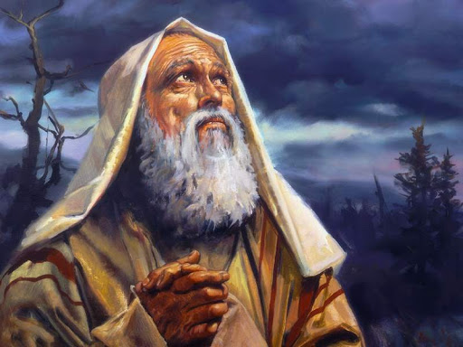  2 HORAS | Valorar la acción salvadora de Dios en los  patriarcas del pueblo de  Israel. | Buenos días que Dios te bendiga! es un gusto volvernos a encontrar de nuevo por medio de estas clases virtuales. Estar vivos es un regalo de Dios. Que la misericordia de Dios que nos ama dirija nuestros pasos por el camino del Bien, nos proteja de todo mal a toda su querida familia; que María Santísima como buena Madre nos cobije con su manto. Y los santos Arcángeles Miguel Gabriel, San Rafael nos acompañen con salud, paz y alegría en medio de la crisis y sobre todo amor y sabiduría para saber convivir con nuestros seres queridos.  Para el día de hoy tenemos la siguiente agenda.  En esta motivación iniciaremos realizando una pregunta Sobre lo que sabemos de la vida de los patriarcas de Abrahán, Isaac, Jacob y José y guiaran al pueblo elegido.  - Conocimientos previos.  La biblia nos dice en (Génesis 12,1-2)  Vete de tu tierra, De tus parientes y de la casa de tu padre, A la tierra que yo te mostraré.² Haré de ti una nación grande, Y te bendeciré, Engrandeceré tu nombre,  Y serás bendecido.  - ¿Qué entiendes por patriarcas?  - Realice la lectura y escribe en el cuaderno textos bíblicos de quienes eran los patriarcas que está en la guía 001.  - Escribo en el cuaderno un resumen y respondo las siguientes preguntas de la guía 001 de la cita bíblica.(GÉNESIS 28, 11-22)  - Elabora un ensayo teniendo en cuenta los aspectos solicitados.  Observación: Se sacara las notas una la revisión del cuaderno para verificar que se realizó la lectura de la guía, actividad para ello se tomara una foto de lo realizado en su cuaderno y enviar.  ORGANIZACIÓN Y ENTREGA DEL TRABAJO: Organizar el trabajo y toma una fotografía al cuaderno del desarrollo de la actividad y envíala al WhatsApp: 3228550335 Docente Claudia García. Formularios para adjuntar archivos, Scai Ingana, deberá tener la siguiente estructura: NOMBRE Y APELLIDO_GRADO_ACTIVIDAD Recuerda que estoy atenta a cualquier inquietud. Pág.1
INSTITUCIÓN EDUCATIVA CIUDAD DE ASIS
AREA: EDUCACION RELIGIOSA GRADO: OCTAVO
Fecha de desarrollo: Abril 20 al 24
Docente: CLAUDIA PATRICIA GARCIA SOLARTE
PRIMER: PERIODO UNIDAD: UNO DESEMPEÑO: 2

GUIA 001
DESEMPEÑO-Explica e Interpreta el significado de los Patriarcas en la Historia del Pueblo de Dios y su relación vital con Dios Padre Misericordioso
- Leeamos con mucha atencion el siguiente texto de los explicación de los Patriarcas y escribe en el cuaderno .
EXPLICACION DE LOS PATRIARCAS
QUIÉNES FUERON LOS PATRIARCAS: Abraham. Es la figura con la que se inicia el relato de la elección especial de un pueblo, Israel, entre otros pueblos cercanos y racialmente fraternos. Refleja la figura del peregrino o emigrante del Oriente. ¿Qué hizo este Patriarca...? Y ¿Por qué fue importante para Dios...?
CUÁL FUE LA MISIÓN DE ESTE PATRIARCA...? Es la figura patriarcal fundadora de las doce tribus de Israel, es decir del pueblo en sus diversos clanes y familias. En la Biblia se presenta como figura antagónica de su hermano Esaú, también promotor de doce clanes o tribus, los edomitas. Aparece destinado en la historia a vencer a su hermano, por la protección divina de que goza. Jacob. Es el hijo gozoso (en hebreo, hará reír) que Dios concede a Abraham, ante la desconfiada sonrisa de su madre que escucha el anuncio divino de su nacimiento. Es la figura asociada siempre a la de Abraham, heredero de las promesas divinas (Gen. 17. 19-21,) como hijo de la esposa libre y hermano de Ismael, el hijo de la sierva. Isaac. Porque fue tan importante y se destacó este Patriarca..?
José Judá Es el hijo amado, (en hebreo, El añadirá), perdido y recuperado, de Jacob (Gen. 30-50). Su importancia está asociada a la estancia de los israelitas en Egipto, donde llegaron para salvarse del hambre de Canaán y en donde luego son hechos esclavos cuando cambia el Faraón. Es el otro patriarca importante entre los hijos de Israel o Jacob. La Biblia sitúa su establecimiento en el sur de Palestina y a él le corresponde el territorio de Jerusalén. En vida será el más audaz y caudillo de sus hermanos y luego la tribu que formará la vanguardia en la conquista de la tierra de Canaán.
Responde las siguientes preguntas con base ala lectura biblica (Genesis 28, 11-22 )
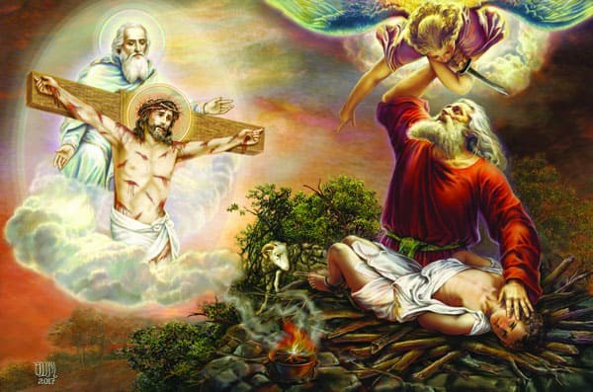
- ¿Cuál es la promesa que Dios le hace a Jacob?
- ¿Qué relacion tiene la promesa que Dios hace a Jacob con la que hizo a Abraham?
- ¿Cuál fue la respuesta de Jacob a la promesa del señor? ¿De qué forma Jacob simbolizo su pacto?

- ¿Cuál crees que es la relacion entre el pueblo elegido de Dios y la comunidad humana actual?

¿Cuáles son los nombres de los patriarcas que se mensionan en las lecturas anteriores de los textos biblico ya leidos?
- 5. ACTIVIDAD: Elabora un ensayo de las páginas que desees en donde me cuentes cómo te sientes, que has hecho durante estos días en tu casa, cómo es la relación con tus padres, que aprendizajes o lecciones significativos le deja para su vida personal y familiar esta crisis dolorosa que afronta Colombia y el mundo llamada COVID19? Deja hablar a tu corazón. Colócale un título. Al final tú firma y grado.
“TODO LO PUEDO EN CRISTO QUE ME FORTALECE” Fil. 4,13 pag.2

